毕业生学费减免
（学生）
操作手册

目录
1. 业务介绍 2
2. PC端 2
2.1. 提交申请 3
2.2. 历史申请查看 4
2.3. 误填写处理 5
3. 移动端 6
3.1. 提交申请 7
3.2. 历史申请查看 8
3.3. 误填写处理 8

业务介绍
毕业生学费减免：
由学生进行申请，经由辅导员审核→学院审核→学校审核→完成。
本操作手册面向学生申请。

PC端
- 登录
电脑上浏览器访问链接http://ehallapp.swufe.edu.cn/
建议使用谷歌浏览器、360急速浏览器、360安全浏览器、IE9-11。

若有师生忘记账号密码，可去身份认证地址设置。
UUID参考地址：http://portal.iswufe.info/uuid/uuid/undergraduate
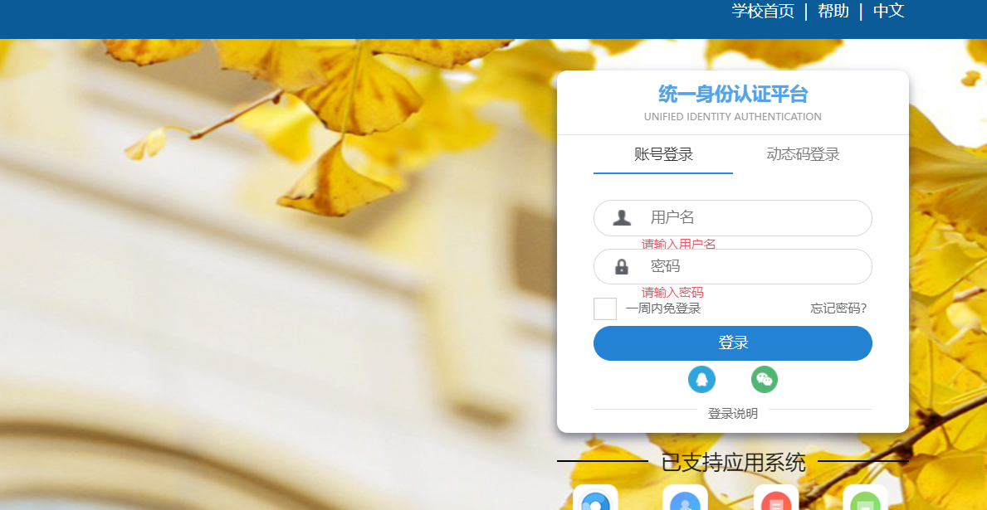
- 登录后进入困难补助应用
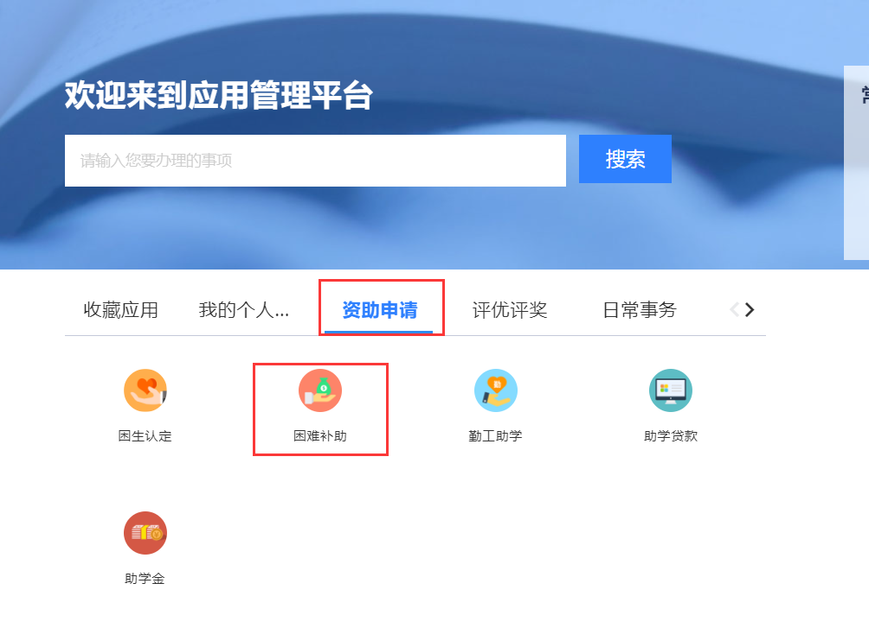

提交申请
点击【毕业生学费减免】下的【申请】按钮，进入申请表填写，填写完申请包点击提交即可。
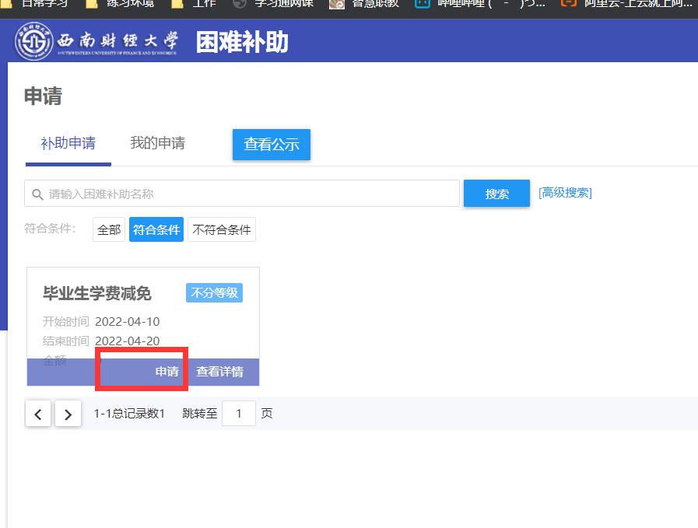
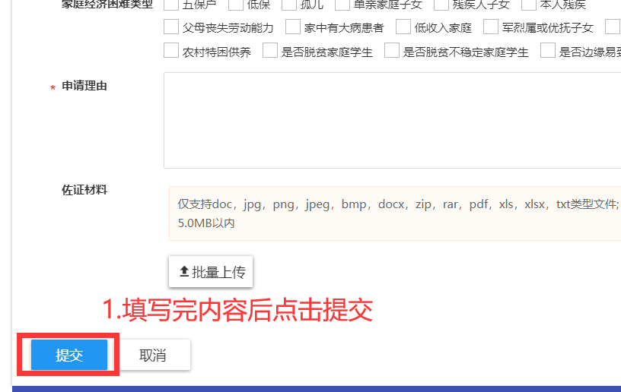

历史申请查看
点击我的申请，查看申请审核状态以及历史审核信息。
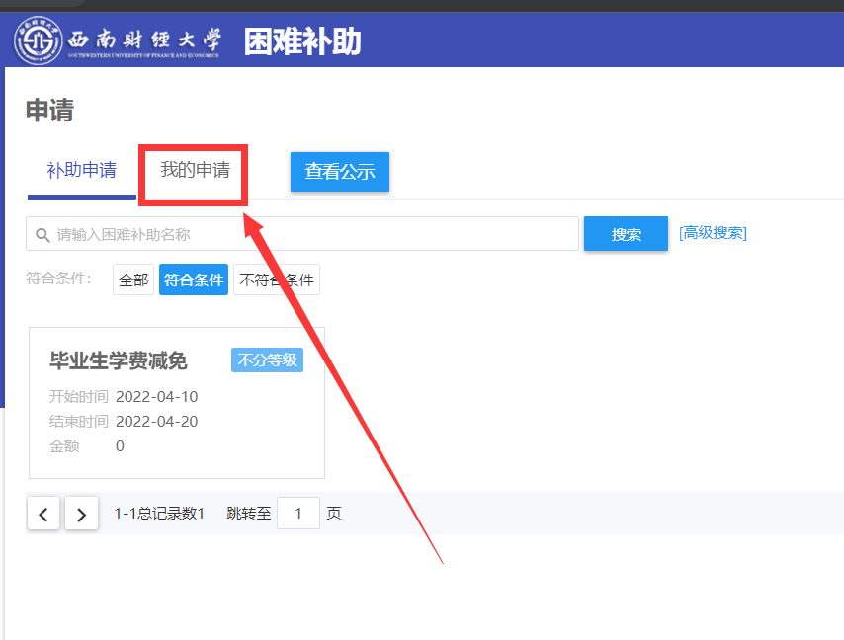

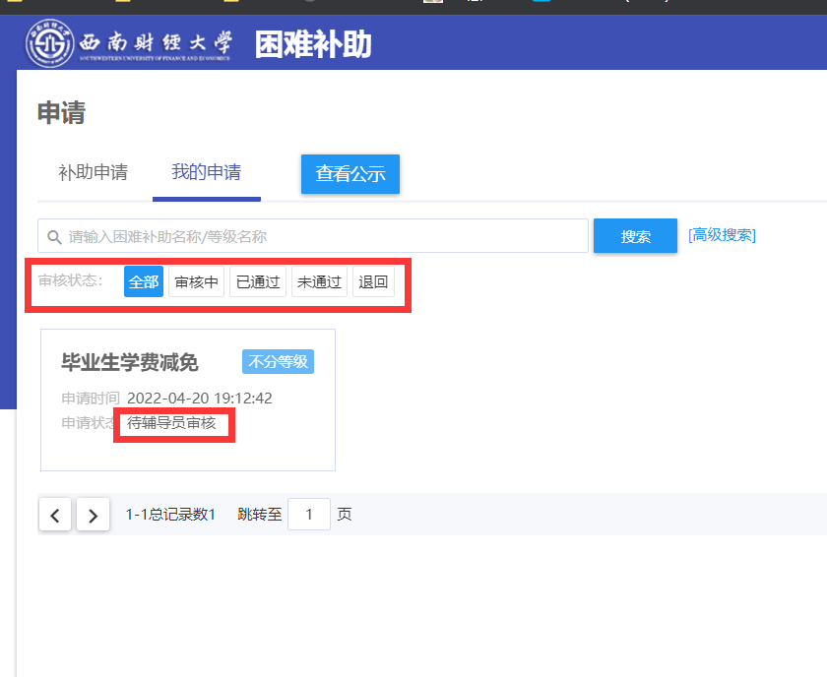

误填写处理
从2.2的申请查看中点击进入，点击【申请详情】进入后可对申请进行撤回。
注:只有当辅导员未审核时，才能进行撤回。

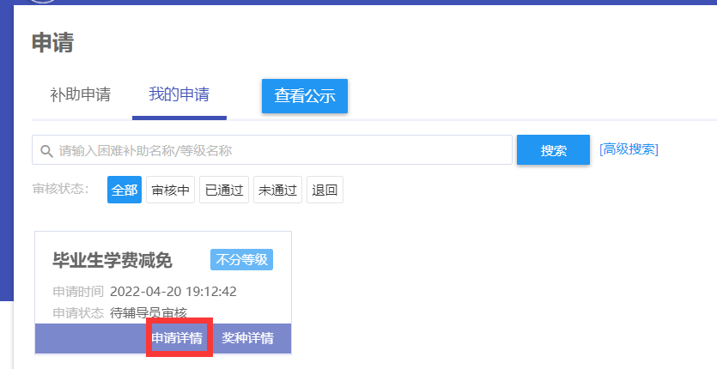
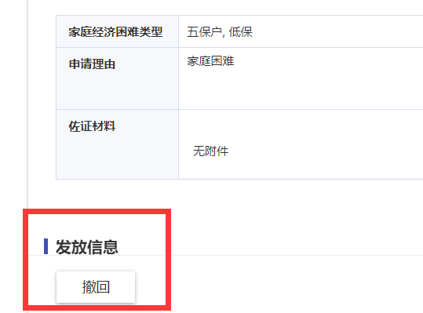

移动端
微信关注【西财资助】微信公众号，关注后点击【服务】选择【资助平台】进入后登陆即可。

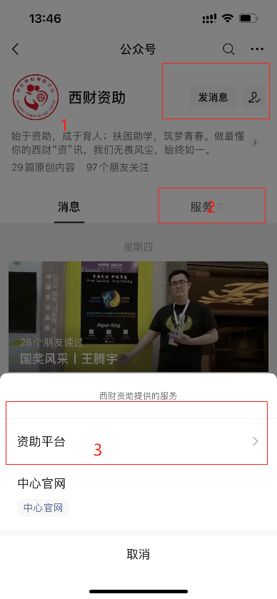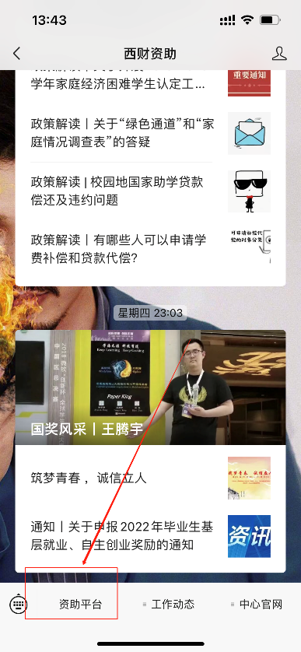

- 进入后，填写账号密码登陆，登陆后在资助管理板块下进入【困难补助】
若有师生忘记账号密码，可去身份认证地址设置。
UUID参考地址：http://portal.iswufe.info/uuid/uuid/undergraduate

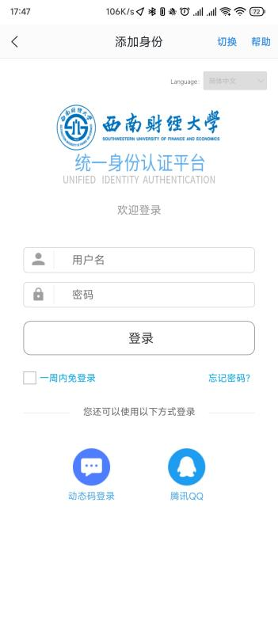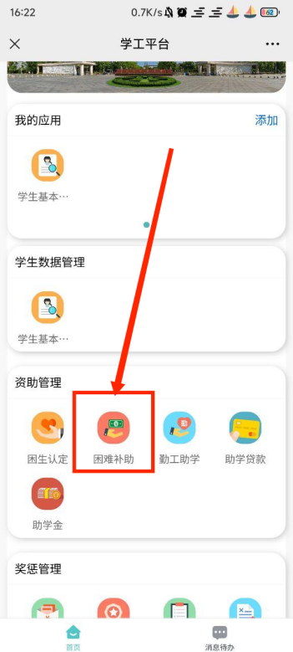

提交申请
点击【毕业生学费减免】右下方，进入申请表填写，填写完申请包点击提交即可。
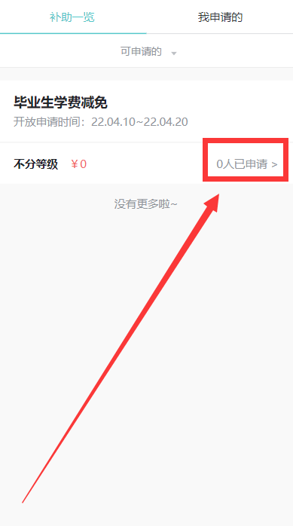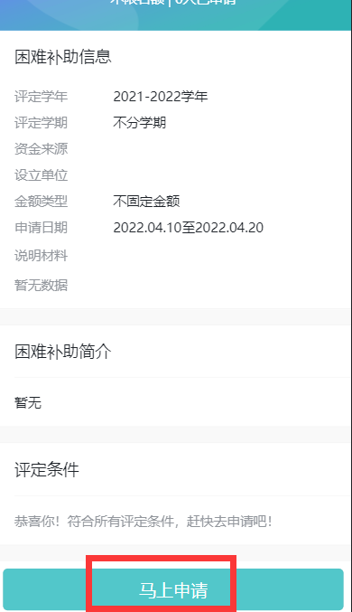
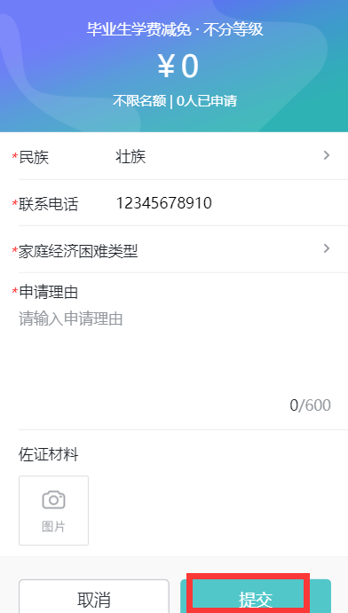

历史申请查看
点击我的申请，查看申请审核状态以及历史审核信息。
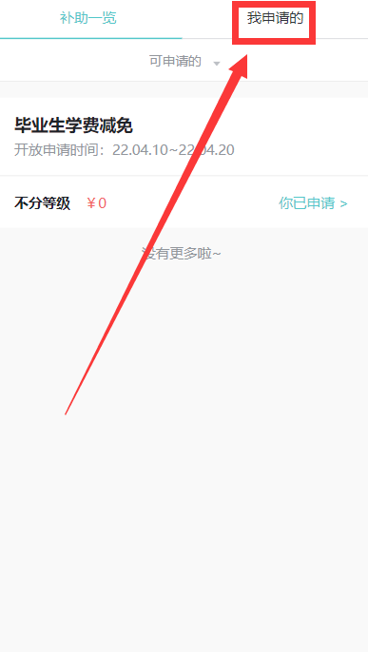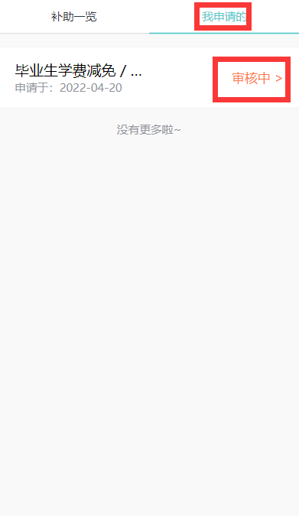

误填写处理
从3.2的申请查看中点击进入，点击【审核中】进入后可对申请进行撤回。
注:只有当辅导员未审核时，才能进行撤回。
